என் நினைவுப்பதிவிலிருந்து ..............

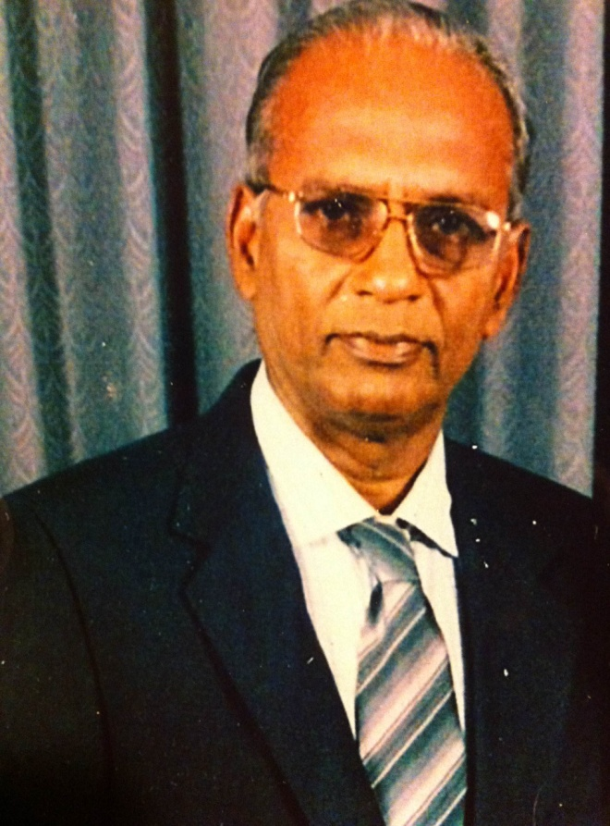

அமரர். திரு.சிவஞானசுந்தரம்.

1965 ம் ஆண்டு திருமண பந்தத்தின் மூலம் எமது ஊரை தனது ஊராக கருத்திற் கொண்ட இவர் ஆரம்ப காலத்தில் மட்டக்களப்பு, வேறு சில பகுதிகளிலும் நிலஅளவையாளராக கடமையாற்றினார். பின்னாளில் திரைகடல் ஓடி திரவியம் தேடு என்பதற்கமைய ஆபிரிக்க நாடொன்றில் பணி புரிந்து தனது குடும்பத்தினை வளம் பெறச் செய்து, 1999 ம் ஆண்டளவில் ஊர் திரும்பிய இவர் படிப்படியாக நற் காரியங்களை எங்கள் ஊர் மக்களுக்கு செய்யத் தொடங்கி அறிமுகத்தை வளர்த்துக் கொண்டார்.
புலம் பெயர் நாட்டில் சொகுசு வாழ்க்கை (வெளியில் பார்க்கையில் மட்டும்) வாழ வசதி வாய்ப்புகள் நிறைய இருந்தும் இவரின் ஆளுமை ஆற்றல், எம்மூர் பற்று என்பவற்றின் உந்துதலினால் மீண்டும் நிலஅளவை சேவையினை தொடங்கி, ஊரில் உள்ள வேலை வாய்ப்பினை தேடிய ஆர்வமுள்ள சில வாலிபர்களை உதவிக்கு அமர்த்தி திருப்திகரமான ஊதியத்தினை வழங்கி வேலை வாய்ப்பினை வழங்கினார். அத்தோடு தனது உழைப்பின் மூலம் பெற்ற வருமானத்தைக் கொண்டு பல நற் காரியங்களை செய்ததோடு மட்டுமல்லாது பலரை நற் காரியங்கள் செய்ய ஊக்கிவித்ததுடன் அவர்களின் பங்களிப்பையும் பெற்று பல நற்செயல்களை செய்தார் .
பலருக்கு வெளிநாடு செல்வதற்கான பயண ஒழுங்கு, விசா ஒழுங்கு, வைத்திய ஒழுங்குகள், வேலை வாய்ப்புக்கான ஆலோசனை ஒழுங்குகள் செய்ததுடன் தனியார் கல்வி நிறுவனம் ஒன்று நாட்டின் சூழ் நிலையில் எமது ஊரில் கட்டாயம் நிறுவவேண்டுமென கருதி சாயி கல்வி நிறுவனம் என்ற கல்வி நிறுவனத்தை ஆரம்பிப்பதற்கு சு.நவகுமார்,செ.சுதர்சன்,க.சிவா ஆகியோரின் உதவியுடன் நிறுவினார்.
மழை காலத்தில் ஒதுங்கினால் போதும் என்றிருந்த எமதூரின் மாணிக்கப் பிள்ளையார் கோவிலை நிர்வாகிகள் , கொடையாளிகளின் ஒத்துழைப்போடு புனருத்தாரணம் செய்து தினசரிப் பூசைகள் நடைபெற ஒழுங்குகள் செய்தார். மேலும் அன்னைக்கொரு ஆலயமாம் புவனேஸ்வரி அம்மனையும் கைவிடாது எல்லோருடனும் நயந்து பேசி திருப்பணிக்கு புலம் பெயர் தேசத்துக்கு வருகை தந்தபோது பலரையும் சந்தித்து நிதியுதவி பெற்று கொடித்தம்பம் அமைத்து ஊர் மக்கள் மற்றும் பலரது ஒத்துழைப்புடன் நிறைவேற்றினார்.
அடுத்து, அம்பாள் வீதி உலா வரவேண்டும் என்ற ஆர்வம் காரணமாக தனது வருமானத்தில் தேரினை மிகுந்த சிரமங்களுக்கு மத்தியில் உருவாக்கி அம்பாளை தேரில் இருத்தி எங்களுக்கு அம்பாளின் கண்கொள்ளாக் காட்சியை காண வழி அமைத்த மனிதர் இவர் . தேர் இருப்பிடத்திற்கு தேர் முட்டி அவசியம் என்பதை கருத்திற் கொண்டு பலரின் உதவியுடன் தேர்முட்டி கட்டி நிறைவுறும் சில நாட்களுக்கு முன் எங்களை விட்டு தை 14 ம் திகதி 2011 இல் அம்பாளின் ஜோதியுடன் கலந்து விட்டார்.
மேலும், இவர் எங்களுடன் அன்பாகப் பழகுவதுடன் இளைஞர்களுடன் cricket விளையாடுதல், பழைய மாணவர் விழாக்களை முன்னின்று நடாத்துதல், திருமண வீடு, சமய சம்பிரதாய விழாக்கள், மரண நிகழ்வுகள் என பல தரப்பட்ட விடையங்களை முன்னின்று நடத்துவதுடன் உதவி, ஆலோசனை என்பவற்றுடன் நேரம் தவறாமையினை முக்கியமானதாக பழக்கப்படுத்திக் கொண்டார். காணி , சமூகப் பிரச்சினைகளை சுமூகமாக தீர்த்து வைத்தல் , வெளியிடத் தொடர்புகள் என பல்வேறுபட்ட துறைகளிலும் எம் ஊர் மக்களுக்கு தன்னால் இயன்ற தன் சக்திக்கு மேற்பட்ட ஒத்தாசைகள் , உதவிகள் யாவற்றையும் பல தரப்பட்ட எம்மூர் மக்களுக்கு செய்தார் என்பதை எவராலும் மறுக்க முடியாது என்பது உண்மைதான் . இவைகளெல்லாம் இவர் எமது ஊர் வளர்ச்சியிலும், ஊர் மக்களில் உள்ள அக்கறையினாலேயே இப்படியான நற் செயல்களை செய்து வந்தார் என்பதை நாம் நினைவில் கொள்வோமாக.

நன்றி .

ந.குமார். லண்டன்.

